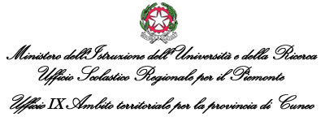
Corso Alcide De Gasperi, 40 – 12100 CUNEO
Tel 0171/318.411 – fax 0171/318.506 – usp.cn@istruzione.it
AREA B – Ufficio reclutamento docenti scuola secondaria, ufficio pensioni

Prot. 7541 Cuneo, 30.8.2012

I L D I R I G E N T E

VISTO il D.M. 44 del 12 maggio 2011, successivamente modificato dal D.M. n. 47 del 26/5/2011;
VISTO il D.M. n. 53 del 14.6.2012 - integrazione delle graduatorie ad esaurimento del personale docente ed
educativo, di cui al D.M. 44 del 12 maggio 2011, ai sensi dell’articolo 14 commi 2 – ter e 2 –quater della
legge 14/2012 per il biennio 2012/2014
VISTO il proprio Decreto prot.n. 6870 del 3.8.2012 con il quale sono state pubblicate le graduatorie ad
esaurimento provvisorie del personale docente di ogni ordine e grado di scuola della fascia aggiuntiva alla 3’
valide per il biennio 2012/2014;
ESAMINATI i reclami pervenuti ed apportate, anche d’Ufficio, le opportune rettifiche;

D E C R E T A

Art. 1 - Sono pubblicate in data odierna le graduatorie ad esaurimento definitive del personale
docente di ogni ordine e grado di scuola, della fascia aggiuntiva alla III, valide per il biennio
2012/2014 nonche’ l’elenco dei candidati esclusi.
Art. 2 - Ai sensi dell’art. 10 – comma 4 del D.M. 44 del 12.05.2011 avverso le predette graduatorie
gli interessati potranno esperire i rimedi giurisdizionali ed amministrativi previsti dall’ordinamento.
Art. 3 - L’Amministrazione si riserva fin d’ora ai sensi della legge 241/90, la possibilità di attivare i
provvedimenti di autotutela che dovessero rendersi necessari

IL REGGENTE DELL’U.S.T.
(Dott.ssa Franca Giordano)

All’albo – S E D E

